Документ с диаграммой

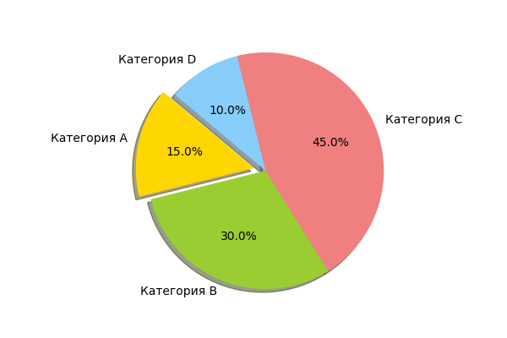

Рисунок 1: Пример круговой диаграммы.